**新 书 推 荐**

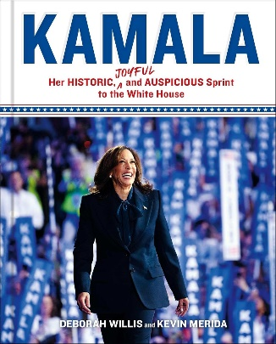**中文书名：《卡玛拉：她向白宫发起的历史性、欢乐而又幸运的冲刺》**

**英文书名：KAMALA: Her Historic, Joyful, and Auspicious Sprint to the White House**

**作 者：Deborah Willis and Kevin Merida**

**出 版 社：Simon & Schuster/37 Ink**

**代理公司：ANA/Jessica Wu**

**页 数：208页**

**出版时间：2024年12月**

**代理地区：中国大陆、台湾**

**审读资料：电子稿**

**类 型：大众社科**

**内容简介：**

**通过震撼人心的照片，共同庆祝卡玛拉·哈里斯（Kamala Harris）在总统竞选中所展现出的非凡魅力——这是美国历史上最为重要、最令人惊讶和振奋的竞选之一，也是试图成为美国第一位女总统候选人中最有影响力的竞选活动之一。**

《卡玛拉》是对卡玛拉·哈里斯从加利福尼亚州地方检察官到2024年历史性总统竞选的非凡崛起的致敬之作。这本书由德博拉·威利斯（Deborah Willis）和凯文·梅里达（Kevin Merida）策划，收录了近150幅生动的照片，记录了哈里斯竞选过程中的喜悦、挑战与胜利瞬间。

本书并未严格按时间顺序编排，而是按主题分为“家庭与早期生活”、“崛起之路”和“权力之室”等部分。每个部分都以独特的视角介绍了哈里斯多方面的生活和职业生涯，并辅以深刻的文章，将这场关键选举置于时代背景之中。对于所有对美国政治、女性历史和代表性意义感兴趣的人来说，这本书都是必读之作。

无论选举结果如何，这本书都赞扬了哈里斯不屈不挠的精神和她参选的开创性意义。这本书是这一开创性事件的完美纪念品，非常适合她的支持者、政治爱好者以及所有被这个敢于打破壁垒、创造历史的女性所激励的人。

**作者简介：**

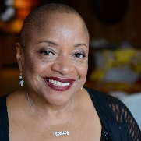**德博拉·威利斯（Deborah Willis）**是一位摄影史学家和摄影师，也是纽约大学帝势艺术学院的教授和主席。作为古根海姆（Guggenheim）和麦克阿瑟（MacArthur）研究员，她参与合著了《奥巴马：照片中的历史性竞选》（*Obama: The Historic Campaign in Photographs*）。她现居纽约市。

**凯文·梅里达（Kevin Merida）**是《华盛顿邮报》（*The Washington Post*）特约撰稿人，曾任《洛杉矶时报》（*Los Angeles Times*）执行主编。他参与合著了广受好评的《至高无上的不适： 克拉伦斯·托马斯分裂的灵魂》（*Supreme Discomfort: The Divided Soul of Clarence Thomas*）和畅销书《奥巴马：照片中的历史性竞选》（*Obama: The Historic Campaign in Photographs*）。他现居洛杉矶。

**感谢您的阅读！**

**请将反馈信息发至：版权负责人**

**Email**：[**Rights@nurnberg.com.cn**](mailto:Rights@nurnberg.com.cn)

安德鲁·纳伯格联合国际有限公司北京代表处

北京市海淀区中关村大街甲59号中国人民大学文化大厦1705室, 邮编：100872

电话：010-82504106, 传真：010-82504200

公司网址：[http://www.nurnberg.com.cn](http://www.nurnberg.com.cn/)

书目下载：<http://www.nurnberg.com.cn/booklist_zh/list.aspx>

书讯浏览：<http://www.nurnberg.com.cn/book/book.aspx>

视频推荐：<http://www.nurnberg.com.cn/video/video.aspx>

豆瓣小站：<http://site.douban.com/110577/>

新浪微博：[安德鲁纳伯格公司的微博_微博 (weibo.com)](https://weibo.com/1877653117/profile?topnav=1&wvr=6)

微信订阅号：ANABJ2002

